УКАЗ ПРЕЗИДЕНТА УКРАЇНИ №129/2021

Про символіку Державної кримінально-виконавчої служби України

1. Заснувати емблему і прапор Державної кримінально-виконавчої служби України.
2. Затвердити такі, що додаються:
Опис емблеми Державної кримінально-виконавчої служби України;
Малюнок емблеми Державної кримінально-виконавчої служби України;
Опис прапора Державної кримінально-виконавчої служби України;
Малюнок прапора Державної кримінально-виконавчої служби України;
Порядок використання емблеми та прапора Державної кримінально-виконавчої служби України.
3. Цей Указ набирає чинності з дня його опублікування.

Президент України В.ЗЕЛЕНСЬКИЙ
30 березня 2021 року

ЗАТВЕРДЖЕНО
Указом Президента України
від 30 березня 2021 року № 129/2021

ОПИС
емблеми Державної кримінально-виконавчої служби України
Емблемою Державної кримінально-виконавчої служби України є малиновий рівносторонній розширений хрест зі срібним пружком, у центрі якого – золотий Знак Княжої Держави Володимира Великого, вміщений у синій круг, обрамлений срібним вінком із дубового листя. Між сторонами хреста – ромбоподібні срібні бастіони.
Емблему вміщено на круглий темно-синій щит зі срібним окуттям.
Керівник Офісу Президента України А.ЄРМАК

ЗАТВЕРДЖЕНО
Указом Президента України
від 30 березня 2021 року № 129/2021
МАЛЮНОК
емблеми Державної кримінально-виконавчої служби України
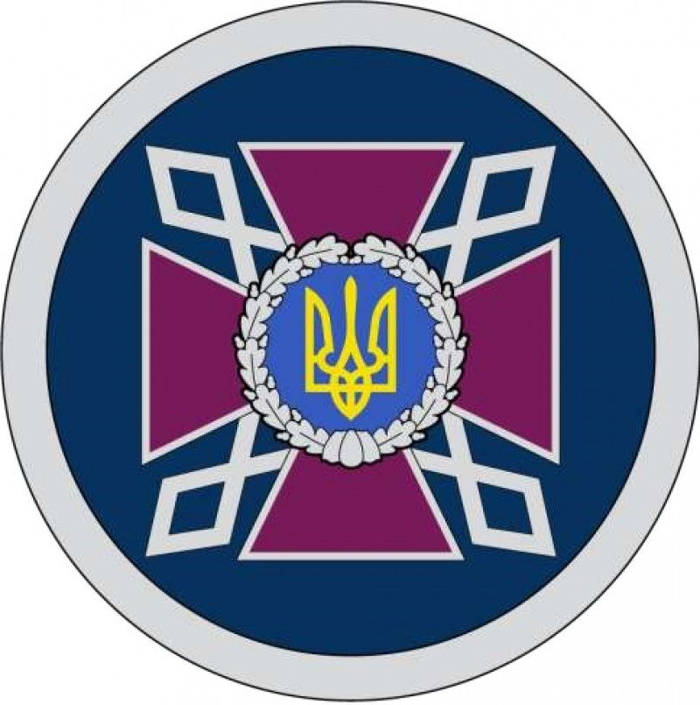

Керівник Офісу Президента України А.ЄРМАК

ЗАТВЕРДЖЕНО
Указом Президента України
від 30 березня 2021 року № 129/2021

ОПИС
прапора Державної кримінально-виконавчої служби України
Прапором Державної кримінально-виконавчої служби України є прямокутне полотнище темно-синього кольору зі співвідношенням ширини до довжини 2:3.
У центрі полотнища зображено емблему Державної кримінально-виконавчої служби України.
Висота емблеми становить 7/10 ширини полотнища.
Сторони полотнища прапора ідентичні.
Керівник Офісу Президента України А.ЄРМАК

ЗАТВЕРДЖЕНО
Указом Президента України
від 30 березня 2021 року № 129/2021
МАЛЮНОК
прапора Державної кримінально-виконавчої служби України
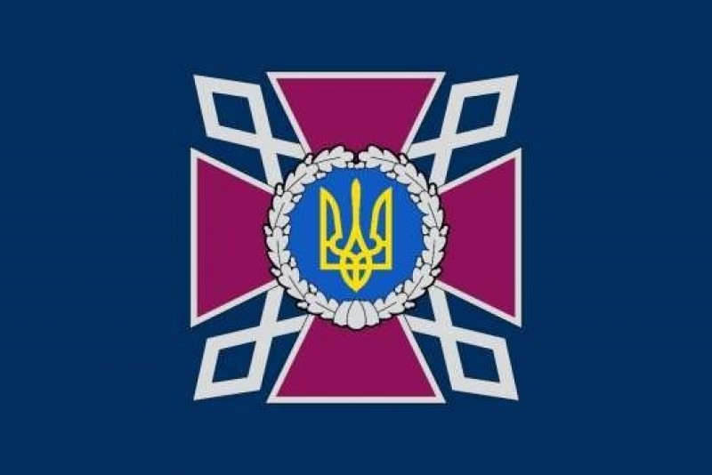

Керівник Офісу Президента України А.ЄРМАК

